浮府办字〔2025〕12号

浮梁县人民政府办公室
关于印发浮梁县2024年全国乡村建设评价
报告反馈问题整改工作方案的通知

各乡（镇）人民政府，县政府有关部门，县直有关单位：
《浮梁县2024年全国乡村建设评价报告反馈问题整改工作方案》已经县政府第52次常务会议同意，现印发给你们，请抓好贯彻落实。

2025年3月24日
（此件主动公开）
浮梁县2024年全国乡村建设评价报告
反馈问题整改工作方案

为深入学习贯彻习近平总书记关于乡村建设的系列重要指示批示精神，贯彻落实中共中央办公厅、国务院办公厅印发的《关于推动城乡建设绿色发展的意见》《乡村建设行动实施方案》部署要求，切实做好2024年全国乡村建设评价报告反馈问题整改工作，提升乡村整体建设水平，结合我县实际，制定如下工作方案。
一、整改原则
一是坚持合力整改。全面落实各乡（镇）、村主要负责人是整改工作的第一责任人，以最坚决的态度、最严实的担当、最有力的措施抓好整改，一级抓一级，层层抓落实，推动问题整改主体责任一贯到底、落地落细，形成上下联动、左右衔接的整改工作格局，切实做到问题不解决不放过、整改不到位不收兵。二是坚持全面整改。紧扣反馈指出的问题，举一反三，全面排查梳理，切实把问题不足找全，建立问题台账，明确整改责任、措施和完成时限，各乡（镇）、村要形成问题清单，全面推进整改落实。三是坚持务实整改。把全面从严治党要求贯彻整改全过程，坚决破除“怕、慢、假、庸、散”作风顽疾。建立健全分类整改工作机制，出实招、求实效，以“钉钉子”精神持续推进、一抓到底，确保整改不存盲区、不留死角。四是坚持深化整改。坚持问题整改和提升乡村建设整体水平紧密结合，立足实际检视问题，将整改贯穿始终，推动问题整改落实在工作中、体现在成效上，进一步提高乡村建设水平。
二、整改内容
乡镇层面：存在乱占道、乱停车、“空中蜘蛛网”和主要道路沿街立面不美观等现象，道路照明设施不足，缺乏公用充电桩，养老院床位使用率等。
村庄层面：村庄公共环境欠佳，存在空中线缆杂乱、私搭乱建、村内道路破损、积水、主要道路沿街立面不美观等现象，垃圾分类及污水治理不到位，村庄治理水平有待提高，公共服务设施不足等。
三、整改步骤
（一）整改部署阶段（2月18日一2月28日）。根据2024年全国乡村建设评价报告反馈指出的问题，按照清单内容，结合实际，制定我县整改工作方案。各乡（镇）对照整改内容及问题清单，全面完成自查，制定问题台账、形成问题清单。2月28日前，将问题清单报县乡村建设评价报告反馈问题整改工作专班，工作专班汇总问题清单后，根据部门职责，将问题分别反馈县直各部门。
（二）整改销号阶段（3月1日一5月31日）。各乡（镇）对照自查整改清单，迅速组织人员进行整改，并落实挂账销号。各县直部门根据自身部门职责，组织业务指导组下乡下村督导检查（每月不少于一次），持续推动整改落实。
（三）整改总结阶段（6月1日一6月10日）。总结整改情况，回查整改质量，提升整改成效。6月10日前，向县乡村建设评价报告反馈问题整改工作专班书面报送整改情况。
（四）整改提升阶段（6月11日至12月31日）。对整改完成问题巩固整改成效，防止反弹回潮；对需要长期整改的问题，按照既定目标，持续采取措施，推动整改落实，确保整改取得实效。
四、整改要求
县乡村建设评价报告反馈问题整改工作专班要统筹推进、牵头协调推进整改工作。各乡（镇）要自觉扛起整改主体责任，乡（镇）党委、政府主要负责同志要认真履行第一责任人责任，亲自研究、亲自部署、亲自督促指导，分管领导同志要靠前指挥，推动问题得到有效解决，形成一级抓一级，层层抓落实的整改工作格局，确保彻底整改到位。

附件：1.浮梁县2024年全国乡村建设评价报告反馈问题整改工作领导小组成员名单
2.浮梁县2024年全国乡村建设评价报告反馈问题清单
附件1

浮梁县2024年全国乡村建设评价报告反馈

问题整改工作专班成员名单

组 长：曹火根 县委常委、副县长
副组长：段小伟 县住建局局长
成 员：王高华 县委宣传部常务副部长
刘 勤 县发改委主任
吴黎静 县教体局党组书记
聂 敏 县工信局局长
汪鸿飞 县民政局局长
张金虎 县人社局局长
曹旭华 县交通局局长
胡卫宙 县水利局局长
朱棉亮 县农业农村局局长
陈晓花 县商务局局长
占海英 县卫健委主任
朱丽华 县统计局局长
雷进华 县城管局局长
汪文勇 浮梁生态环境局局长
陈 坚 县消防救援大队大队长
洪 凌 邮政浮梁分公司总经理
各乡（镇）长
工作专班下设办公室,办公室设在县住建局,段小伟同志兼任办公室主任，办公室负责协调2024年全国乡村建设评价报告反馈问题整改具体工作。工作专班不纳入县级议事协调机构管理，任务完成后自行撤销，不刻制印章，因工作需要印制文件，由县住建局代章。

附件2

浮梁县2024年全国乡村建设评价报告

反馈问题清单

一、群众急难愁盼问题

1.群众期待提升村庄公共环境
群众反映，村庄部分线缆杂乱悬挂，有时候线路出问题了要查半天才能解决，村里的一些道路也因来来往往的车辆碾压出裂痕或凹陷，以至于下雨天积水严重。展开细化评价的 10个行政村中，4个村存在空中线缆杂乱（“空中蜘蛛网”）的现象，3个村存在主要道路沿街立面不美观的现象，3个村存在道路破损、凹陷或积水的现象，峙滩村、流口村存在私搭乱建的现象。
案例 ：村庄存在 “ 空中蜘蛛网” 的现象比较严重
实地调研发现，部分村庄存在线缆布设杂乱无章、随意悬挂乃至胡乱捆绑的现象，尤以礼芳村与蛟潭村的情况较为突出。在与村干部的交流中了解到，这些错综复杂的线缆主要源自于农网改造工程及宽带进村项目的实施，随着线缆数量的日益增多，形成的“空中蜘蛛网”景象已对村庄的整体面貌和视觉环境造成了一定的负面影响。 同时，礼芳村农田边缘矗立的几根电线杆出现了明显的倾斜乃至部分倒塌情况，村民反映这一问题已持续存在多时，却迟迟未见有效的维护与管理措施。

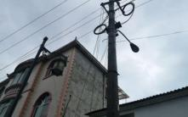 | 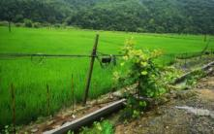
礼芳村的 “ 空中蜘蛛网” 礼芳村的 “ 空中蜘蛛网”
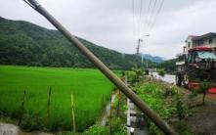 | 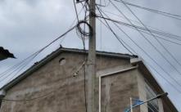
礼芳村倒塌电线杆 蛟潭村的 “ 空中蜘蛛网”
案例 ：农村道路困境：破损、积水与未硬化
实地调研发现，多个村庄面临着道路破损、凹陷、积水以及部分区域尚未硬化的严峻问题。以蛟潭村为例，村民们普遍反映村内部分主干道存在破损且未进行硬化处理的情况，这导致每逢雨天，道路便泥泞不堪，极大地阻碍了村民的日常出行与交通便利，村民们迫切希望相关部门能够迅速介入，采取有效措施解决这一难题。
在访谈村民时了解到，连接新源村与蛟潭村之间有一段长达 1.7 公里的公路，至今仍未实现硬化。由于这条公路是两村之间重要的交通纽带，对于促进两村之间的日常往来与交流具有不可忽视的作用，村民们对此深感不便，并纷纷表达了强烈的愿望，希望政府能够高度重视并尽快采取措施，实现该公路的硬化，以改善两村之间的交通条件，促进两地经济文化的进一步交流与发展。
在调研过程中，我们还注意到梅湖村与勤坑村的部分道路在雨天积水现象尤为严重，积水不仅给村民的日常出行带来了极大的不便，还潜在地威胁着行人与车辆的安全。村民们纷纷表示，希望有关部门能够高度重视道路的排水系统建设，采取切实有效的措施改善排水条件，从而有效减轻道路积水问题，为村民创造一个更加安全、便捷的出行环境。
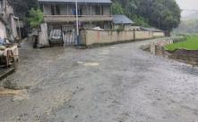
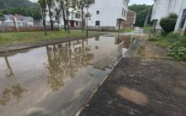
蛟潭村道路破损未硬化现象 梅湖村道路积水现象

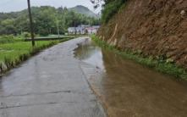
勤坑村道路积水现象

2.群众期待推进乡镇照明设施建设
调研发现，当前镇区的路灯安装情况存在明显的不均衡 性。路灯主要集中在人流密集、商业繁荣的主干道上，确保了这些区域的夜间照明需求。然而，对于部分规模稍小、交通流量较低的次干道及支路，路灯的普及率却显著不足。访谈中也有群众抱怨，晚上想要出门散个步，或是图个方便走这些小路，却因为缺少路灯而显得格外不便。评价结果显示，镇区道路照明设施的总体覆盖率仅为26.6%，这一数字远低于全国样本县平均水平的 44.7%。

3.群众期待提升乡镇整体风貌
群众反映，乡镇街道普遍存在“空中蜘蛛网”及主要道路沿街立面不美观的现象，以及乱停车的现象。调研的3个乡镇中，2个乡镇存在“空中蜘蛛网”的现象，也存在主要道路沿街立面不美观及乱停车的现象。蛟潭镇和经公桥镇镇区的不少线缆布设得比较杂乱，影响镇容，同时有一定安全隐患。通过对在镇区主要道路采集的视频进行打分评价，浮梁县的镇容镇貌整洁度评分为6.7分，低于江西省样本县6.9分的平均水平。
案例 ：经公桥镇镇区整体风貌欠佳
调研发现，经公桥镇的镇区风貌亟待提升。目前，由于缺乏有效的管理和控制措施，镇区主要道路两侧呈现出线缆杂乱无章的现象，线缆不仅随意交织，甚至部分还被随意捆绑在电线杆或屋檐之下，这一状况严重损害了镇区的视觉美观与整洁度。
此外，部分道路旁晾衣架的随意摆放也显得杂乱无序，加之废弃的宣传牌未及时清理、垃圾散落未得到妥善处理，进一步加剧了镇区环境的不佳状况。更令人关注的是，沿街建筑的立面铺装材料缺乏统一规划与协调，导致街道整体风貌显得杂乱不一，严重影响了镇区的整体美观与形象。
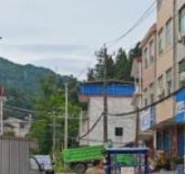  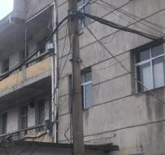  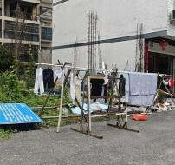 | 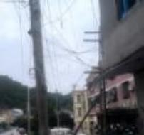  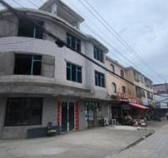  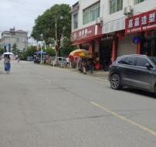

二、乡村建设的短板弱项

1.农村垃圾分类及污水治理工作推进缓慢
垃圾分类方面，2023年，浮梁县实施垃圾分类的村民小组占比为 20%，远低于全国样本县（50.8%）的平均水平。同时，行政村垃圾转运时未分类清运的占比偏高，村干部问卷调查显示，垃圾转运时，分类运输的行政村占比为 25.0%，低于全国样本县 38.7%的平均水平。
污水治理方面，2023年，浮梁县对污水进行处理的农户占比仅为 35%，低于全国样本县 41.7%的平均水平；村干部问卷调查显示，对污水进行处理的村民小组占比为 50.9%，低于全国样本县 65.8%的平均水平。

2.乡村建设群众参与度有待提高
浮梁县在加强村庄事务宣传工作方面尚存提升空间，通过入户访谈发现，部分村民对村庄事务的了解程度不足，甚至有少数村民对此完全不了解。2023年浮梁县经常参与乡村建设的村民占比为 47.8%，低于全国样本县 49.5%的平均水平。调研的10个行政村都没有建立村民缴纳污水或垃圾治理费用制度，村民缴纳污水或垃圾治理费用的行政村占比仅为 8.3%，低于全国样本县 22.7%的平均水平。

3.乡镇消防应急能力亟需补强
2023年浮梁县内配备消防队的乡镇占比仅为 43.8%，低于全国样本县 71.8%的平均水平。县内16个乡镇中，有高达9个乡镇尚未设立消防队，占比近六成。在详细调研的 3个乡镇中，有1个乡镇未配置消防队。

4.县城教育和医疗服务对农村地区的带动能力不强
在教育领域，当前浮梁县在促进城乡教育一体化方面面临挑战，今年评价结果显示，纳入县域城乡教育共同体的学校占比为 0，即全县 66所学校均未能享受到这一机制带来的资源共享与帮扶优势，尤其是农村地区学校，其教育质量提升与教育资源优化需求尤为迫切，亟待加强县城优质教育资源对农村学校的辐射和带动作用。
医疗服务层面，浮梁县的远程医疗服务普及率偏低，仅有 11. 1%的医院和乡镇卫生院能够开展此项服务，这一比例远低于全国样本县 62. 1%的平均水平。仅全县的2所医院与县域外医院建立了远程医疗联系，16所乡镇卫生院均未能接入这一高效便捷的医疗协作网络，限制了农村居民享受高质量、跨地域医疗服务的机会。

抄送：县委各部门、县纪委办、县人大办、县政协办、县人武部
保障科、县法院、县检察院、群众团体、新闻单位
浮梁县人民政府办公室 2025年3月24日印发

